Xã Ô Diên trực thuộc Thành phố Hà Nội, chính thức hoạt động từ ngày 1/7/2025 trên cơ sở sáp nhập các đơn vị hành chính cũ. Dưới đây là các thông tin chính thức về địa giới, dân số, thủ tục hành chính và lãnh đạo mới của xã sau khi sắp xếp lại.
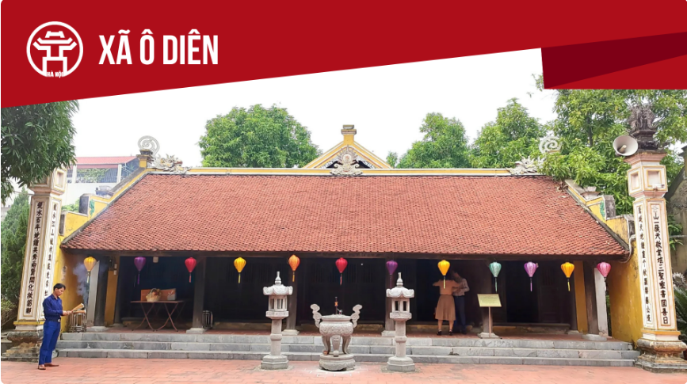

Xã Ô Diên là đơn vị hành chính mới, mang tên thành cổ Ô Diên - kinh đô của Nhà nước Vạn Xuân từ thế kỷ thứ VI. Xã là một vùng đất cổ giàu truyền thống văn hóa xứ Đoài, nổi bật với các di tích lịch sử quan trọng, các làng nghề truyền thống và loại hình nghệ thuật dân gian đặc sắc như hát Chèo.

THÔNG TIN CƠ BẢN VỀ XÃ Ô DIÊN
• Tên gọi chính thức: Xã Ô Diên
• Đơn vị hành chính: Trực thuộc Thành phố Hà Nội
• Ngày hoạt động chính thức: 01/07/2025
• Nguồn gốc: Sáp nhập trên cơ sở diện tích và dân số của 9 xã, phường thuộc huyện Đan Phượng, Mê Linh và quận Bắc Từ Liêm trước đây.
• Diện tích tự nhiên: 32,06 km²
• Quy mô dân số: 97.506 người
• Mật độ dân số: ~3.041 người/km²
• Đặc điểm nổi bật: Nơi có dấu tích Thành cổ Ô Diên, kinh đô xưa của nước Vạn Xuân, và là nơi có Hội hát Chèo tổng Gối độc đáo.

Xã Ô Diên mới được hình thành từ những xã nào?
Xã Ô Diên mới được thành lập trên cơ sở nhập toàn bộ hoặc một phần diện tích tự nhiên và quy mô dân số của 9 xã, phường thuộc huyện Đan Phượng, Mê Linh và quận Bắc Từ Liêm trước đây, bao gồm:
Đơn vị (trước sáp nhập) | Diện tích tự nhiên (phần sáp nhập) | Quy mô dân số (phần sáp nhập)
Phường Tây Tựu (Quận Bắc Từ Liêm) | 0,17 km² | Không có dữ liệu
Xã Hồng Hà (Huyện Đan Phượng) | 5,73 km² | 14.297 người
Xã Liên Hồng (Huyện Đan Phượng) | 5,02 km² | 8.482 người
Xã Liên Hà (Huyện Đan Phượng) | 2,48 km² | 9.776 người
Xã Hạ Mỗ (Huyện Đan Phượng) | 3,77 km² | 9.821 người
Xã Liên Trung (Huyện Đan Phượng) | 2,70 km² | 8.790 người
Xã Tân Hội (Huyện Đan Phượng) | 5,54 km² | 21.933 người
Xã Tân Lập (Huyện Đan Phượng) | 5,58 km² | 24.407 người
Xã Văn Khê (Huyện Mê Linh) | 1,07 km² | Không có số liệu

Vì sao xã mới được đặt tên là Ô Diên?
Việc lựa chọn tên gọi "Ô Diên" cho đơn vị hành chính mới mang nhiều ý nghĩa sâu sắc:
• Giá trị Lịch sử - Văn hóa: Tên gọi được lấy theo Thành cổ Ô Diên, một trong những di tích cổ quan trọng nhất của Hà Nội thời kỳ tiền Thăng Long. Thành Ô Diên từng được coi là kinh đô của Nhà nước Vạn Xuân vào thế kỷ VI.
• Giá trị nhận diện: Tên gọi Ô Diên thể hiện được truyền thống của một vùng đất cổ, mang chiều sâu văn hóa và có giá trị lịch sử to lớn.

Xã Ô Diên có vị trí địa lý, diện tích và dân số như thế nào?
• Vị trí địa lý: Xã Ô Diên giáp các phường: Tây Tựu, Thượng Cát và các xã: Liên Minh, Đan Phượng, Hoài Đức, Mê Linh, Yên Lãng.
• Diện tích tự nhiên: Tổng diện tích của xã là 32,06 km².
• Quy mô dân số: Tổng dân số của xã là 97.506 người.
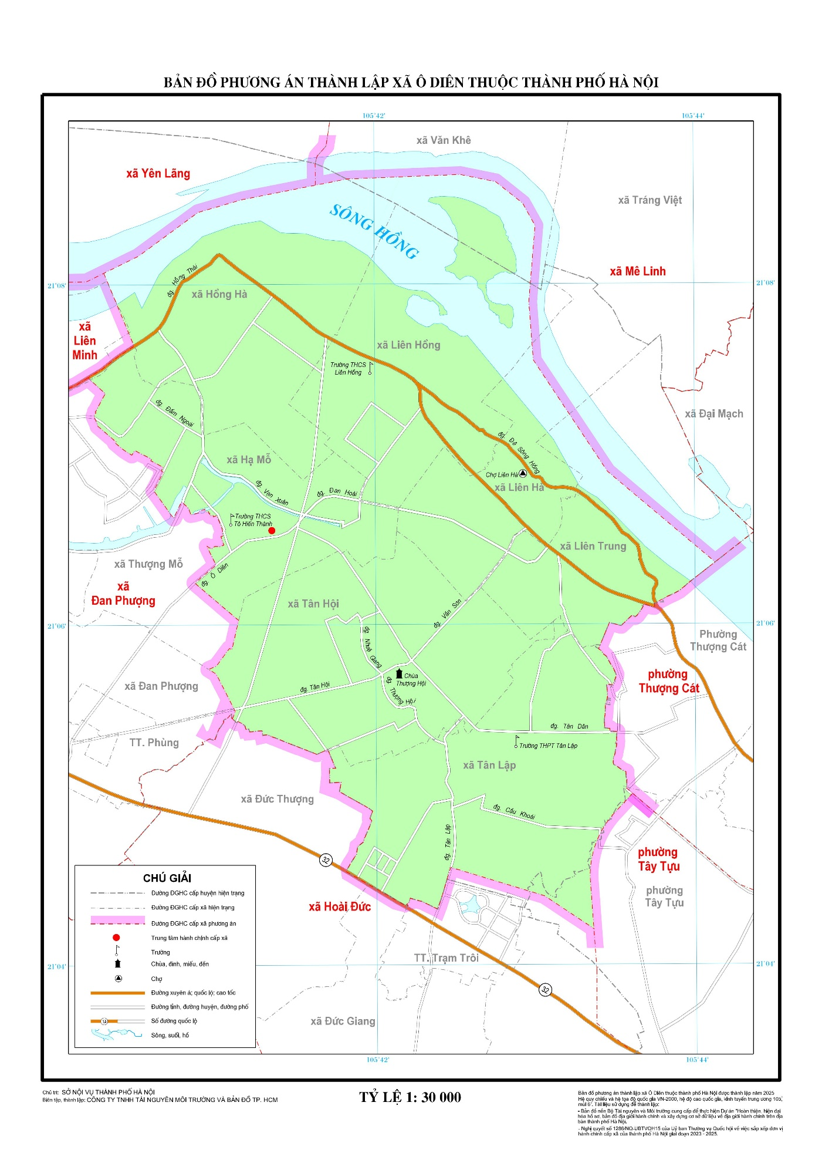
Từ xã Ô Diên có thể tiếp cận quốc lộ 32, các tuyến đường tỉnh và liên xã, góp phần thúc đẩy giao thương, phát triển kinh tế - xã hội và hoàn thiện hạ tầng giao thông - vận tải của khu vực.

Trụ sở xã Ô Diên ở đâu, lãnh đạo xã là ai?
Khi cần giải quyết các thủ tục hành chính, người dân và doanh nghiệp có thể đến làm việc tại các trụ sở chính của xã:
• Địa chỉ Trụ sở Đảng ủy: Đường Đan Hoài, cụm 7, xã Ô Diên, Hà Nội.
• Địa chỉ Trụ sở UBND: Số 3, đường Phan Xích, xã Ô Diên, Hà Nội.
• Lãnh đạo xã Ô Diên: Đ/c Nguyễn Văn Đức (Bí thư Đảng ủy, Chủ tịch HĐND), Đ/c Đỗ Chí Hưng (Phó Bí thư, Chủ tịch UBND), Đ/c Nguyễn Thị Bảy (Chủ tịch Ủy ban MTTQ).

Người dân cần lưu ý gì về các thủ tục hành chính và đất đai tại xã Ô Diên?
Đây là vấn đề được chính quyền xã Ô Diên mới đặc biệt quan tâm. Sau khi đi vào hoạt động, xã tập trung vào việc ổn định và hỗ trợ người dân. Các giấy tờ cũ vẫn còn giá trị pháp lý và sẽ được chuyển đổi dần khi người dân có nhu cầu giao dịch. Hiện tại người dân chưa cần phải làm lại các giấy tờ còn giá trị pháp lý nếu không cần thiết.

Đặc điểm kinh tế nổi bật của xã Ô Diên là gì?
Xã Ô Diên có thế mạnh về nông nghiệp chất lượng cao và các làng nghề truyền thống:
• Nông nghiệp: Trước đây chủ yếu trồng lúa và nuôi tằm, nay đã chuyển đổi sang trồng rau màu, hoa hồng và các loại hoa khác, hướng tới nông nghiệp công nghệ cao.
• Làng nghề truyền thống: Duy trì và phát triển các làng nghề như nghề mộc, nghề rèn, dệt vải, góp phần giải quyết việc làm và bảo tồn bản sắc văn hóa.
• Sản phẩm đặc trưng: Nổi tiếng với các đặc sản như cháo sen Hạ Mỗ, rượu đậu Hồng Hà, bánh tẻ Liên Hà, bánh gio Liên Hồng.

Đời sống văn hóa - xã hội tại xã Ô Diên có gì đặc sắc?
Xã Ô Diên là một vùng đất cổ có bề dày về truyền thống lịch sử, văn hóa đặc trưng của xứ Đoài:
• Lịch sử lâu đời: Là nơi lưu giữ dấu tích Thành cổ Ô Diên - kinh đô của nhà nước Vạn Xuân.
• Nghệ thuật dân gian: Nổi tiếng với Hội hát Chèo Tàu tổng Gối, một loại hình nghệ thuật dân gian đặc sắc, là di sản văn hóa truyền thống của cộng đồng.
• Hệ thống di tích Quốc gia: Có nhiều di tích được xếp hạng cấp Quốc gia như đình - miếu Diều, miếu Voi Phục, lăng Văn Sơn, chùa Đại Bi, đình Quế Dương...
• Hệ thống y tế và giáo dục: Có 6 trạm y tế và hệ thống trường học các cấp đều đạt chuẩn quốc gia, đáp ứng tốt nhu cầu của người dân.

